NetSHAKER Red-Mail Ver.1.0 （冗長化構成）現地作業手順書

安川情報システム株式会社

はじめに

本書について
本書は、キッティング済みのNetSHAKER Red-Mail Ver.1.0 (冗長化構成)を現地で設置・テストを行う為の「NetSHAKER Red-Mail Ver.1.0 (冗長化構成)現地作業手順書」と、その結果を記入する為の「NetSHAKER Red-Mail Ver.1.0 (冗長化構成)現地作業レポート」から成ります。
本書の内容は、以下の機種に適応されます。
商品名 | 型式番号
NetSHAKER Red-Mail Ver.1.0 | NAHN810Z

作業依頼内容
- チェック済みの「設定記入シート（Excelファイル）」と、テスト用の「ネットワークチェックツール（VBSファイル）」を事前にご準備ください。
設定記入シートと「ネットワークチェックツールは以下のサイトよりダウンロードできます。
http://support.netshaker.com/faq/nrm10/dl/nrm10_parameter_sheet.zip
- 弊社より、NetSHAKER Red-Mail Ver.1.0を2台お送りします。設定記入シートの内容及び、同梱物の確認をお願いします。
- 「設定記入シート」、「NetSHAKER Red-Mail Ver.1.0設定マニュアル」、「NetSHAKER Red-Mail Ver.1.0 冗長化構成設定マニュアル」等を参考にし、適切にキッティングを行ってください。
ただし、冗長化構成設定につきましては、現地で有効にするため、キッティング時は無効にしてください。
NetSHAKER Red-Mail Ver.1.0 2台に対し、 サーバの管理 － システム設定 － 冗長化構成設定 メニューで「冗長化構成を有効にする」のチェックを外している状態で本書記載の作業を行ってください。
- 現地作業時には、本書に加え、「設定記入シート」、「ネットワークチェックツール」をデータとして保存した通信テスト用PCを準備してください。本書を参考に現地で作業を行い、その結果を「NetSHAKER Red-Mail Ver.1.0 （冗長化構成)現地作業レポート」へ記入してください。
- 作業終了後、初期設置の場合は、「NetSHAKER Red-Mail Ver.1.0 (冗長化構成)現地作業レポート」のFAXを指定の宛先（宛先については8.2をご参照ください）までお送りください。障害交換の場合は、障害機に「NetSHAKER Red-Mail Ver.1.0 （冗長化構成)現地作業レポート」を添えて、指定の宛先までお送りください。
- 各テストにおいて問題が発生した場合、すみやかに「9お問い合せ先」にお問い合わせください。

開梱および設置

NetSHAKER Red-Mail Ver.1.0の接続
本体同梱の「NetSHAKER シリーズハードウェアマニュアル」、「NetSHAKER 冗長化構成設定マニュアル」を参考にして、NetSHAKER Red-Mail Ver.1.0 （以降Red-Mailとする）2台を適切に接続してください。また、ネットワーク接続点は「設定記入シート」の構成図を参考にしてください。
＜参考＞
■プライマリサーバ
プライマリインターフェース（LAN1） | HUB等に接続
セカンダリインターフェース（LAN2） | Red-MailセカンダリサーバのLAN2に接続
専用UPS | Red-MailとUPSのシリアルコネクタ（D-Sub 9pin）を、シリアルケーブルで接続。  UPS付属の電源ケーブルのプラグをコンセント（商用電源）に接続。  Red-Mail付属の電源ケーブルのプラグをUPS背面の出力コンセントに接続。
冗長化構成 | アクティブ機として動作。
■セカンダリサーバ
プライマリインターフェース（LAN1） | HUB等に接続
セカンダリインターフェース（LAN2） | Red-MailプライマリサーバのLAN2に接続
専用UPS | Red-MailとUPSのシリアルコネクタ（D-Sub 9pin）を、シリアルケーブルで接続。  UPS付属の電源ケーブルのプラグをコンセント（商用電源）に接続。  Red-Mail付属の電源ケーブルのプラグをUPS背面の出力コンセントに接続。
冗長化構成 | スタンバイ機として動作。
※シリアル接続の際は、必ずUPS付属のシリアルケーブルを使用してください。

※ アクティブ：現在サービスを提供している状態のことを「アクティブ状態」と言います。
また、アクティブ状態のRed-Mail のことを「アクティブ機」と言います。
※ スタンバイ：現在待機している状態のことを「スタンバイ状態」と言います。
また、スタンバイ状態のRed-Mail のことを「スタンバイ機」と言います。

Red-Mail プライマリサーバ、セカンダリサーバの冗長化構成は、必ず無効の状態で本書記載の作業を行ってください。
ご注意

電源の投入
Red-Mail プライマリサーバ、セカンダリサーバの電源ケーブルをコンセントに接続し、電源を投入してください。

通信テスト用PCの接続と設定

通信テスト用PCの接続
Red-Mailプライマリサーバ、セカンダリサーバのプライマリインターフェース（LAN1）と通信テスト用PCをLANケーブルで接続してください。

通信テスト用PCの設定
事前に準備した「NetSHAKER Red-Mail Ver.1.0 （冗長化構成)現地作業レポート」を参考にして、通信テスト用PCのIPアドレス、デフォルトゲートウェイ、DNS、ブラウザの設定をしてください。
また、通信テスト用PCには「設定記入シート」、「ネットワークチェックツール」がデータで保存されているものとします。

管理画面へのアクセス確認
- 通信テスト用PCでブラウザを起動し、Red-Mailプライマリサーバ（アクティブ機）のプライマリインターフェース（LAN1）のIPアドレスとポート番号444を記述したURLを指定してください。
URL | http://192.168.1.1:444/

例） LAN1のIPアドレスが192.168.1.1の場合⇒
- Red-Maiプライマリサーバ（アクティブ機）との接続が確立すると、基本認証ダイアログが表示されます。以下の“ユーザ名”、“パスワード”を入力してください。認証が完了すると、以下のような画面が表示されます。
ユーザ名 | admin
パスワード | admin (*1)

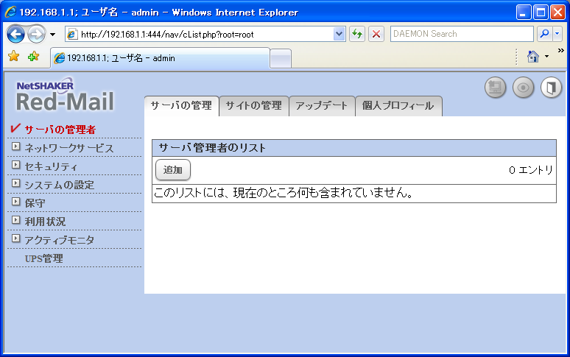
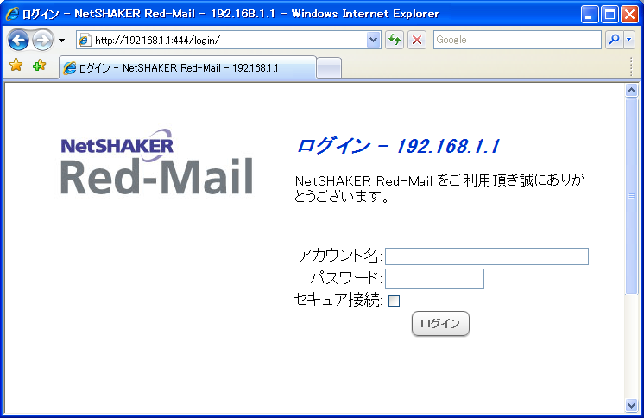

(*1) 初期状態のパスワードです。変更されている場合は、別紙「設定記入シート」で、お客様の設定をご確認ください。

UPS動作テスト（オプションのみ）
オプションでUPSが”あり”になっている場合にのみ、Red-Mailプライマリサーバ、セカンダリサーバに対して本テストを実施してください。不明な点がある場合は、BN100XR同梱の取扱説明書を参照してください。

UPS接続確認
- Red-Mailプライマリサーバ、セカンダリサーバにUPSのシリアルコネクタ（D-Sub 9pin）がシリアルケーブルで接続されている事を確認してください。※シリアル接続の際は、必ずUPS付属のシリアルケーブルを使用してください。
- Red-Mailプライマリサーバ、セカンダリサーバ付属の電源ケーブルのプラグがUPS背面の出力コンセントに、UPS付属の電源ケーブルのプラグがコンセント（商用電源）に接続されている事を確認してください。

NetSHAKER Red-Mail Ver.1.0のUPS設定確認
- Red-Mailプライマリサーバ、セカンダリサーバの設定画面で、 サーバの管理 － UPS管理 メニューを選択し、「UPSを使用する」にチェックが入っていることを確認してください。また、｢接続ポート｣でCOM1が選択されていることを確認してください。（※重要！！）
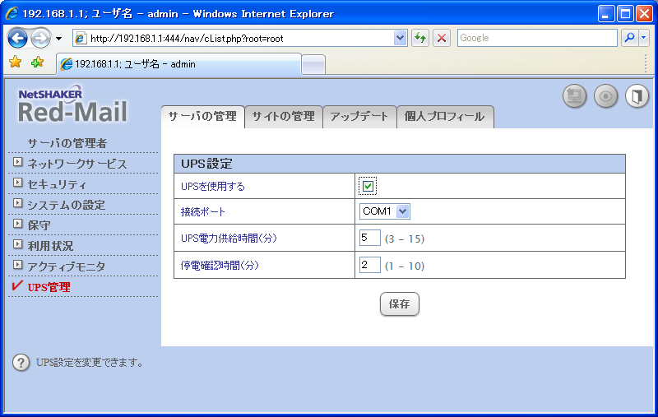

NetSHAKER Red-Mail Ver.1.0のUPS稼働状況確認
- Red-Mailプライマリサーバ、セカンダリサーバの設定画面で、 サーバの管理 － アクティブモニタ － 動作状況 メニューを選択してください。
「UPSの状態」を確認してください。状態表示ボタンの色が「緑」になっていれば問題ありません。
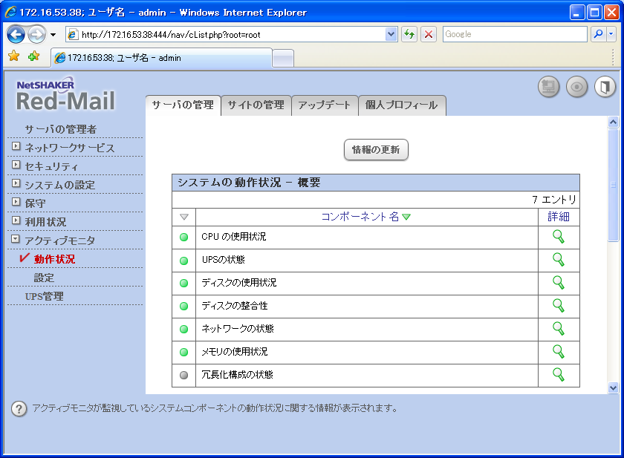

自動シャットダウン確認テスト
- UPSの電源ケーブルをコンセント（商用電源）から抜いて、擬似停電状態を発生させてください。その後、Red-Mailプライマリサーバ、セカンダリサーバが安全にシャットダウンされ、UPSの電源がオフ状態になる事を確認してください。
- UPS電源オフ後、UPSの電源ケーブルをコンセント（商用電源）に接続して、復電状態に戻してください。復電状態に戻った直後、Red-Mailプライマリサーバ、セカンダリサーバが自動起動する事を確認してください。
- Red-MailとUPSの動作の詳細については、以下のタイムチャートをご参照ください。
- UPS電力供給時間と、停電確認時間は、 サーバの管理 － UPS管理 メニューより設定できます。

 |  | UPS電力供給時間（分）
 |  | 停電確認時間（分） |  | 約90秒
 |  | 停電 |  |  |  |  |  |  |  |  | 復電
電源
 | 起動 |  |  | ｼｬｯﾄﾀﾞｳﾝ開始 |  |  |  |  |  |  |  |  | 起動完了
NSK
 | 起動 |  |  |  |  |  |  | 電源ｵﾌ |  |  | 電源ｵﾝ
UPS

冗長化構成の構築と状態確認テスト

Red-Mailプライマリサーバ（アクティブ機）の起動
- Red-Mailプライマリサーバのみ起動します。Red-Mailセカンダリサーバが起動している場合は、シャットダウンしてください。（「7.5システム終了と再起動（説明必須）」の方法でシャットダウンできます。）

Red-Mailプライマリサーバ（アクティブ機）の冗長化設定
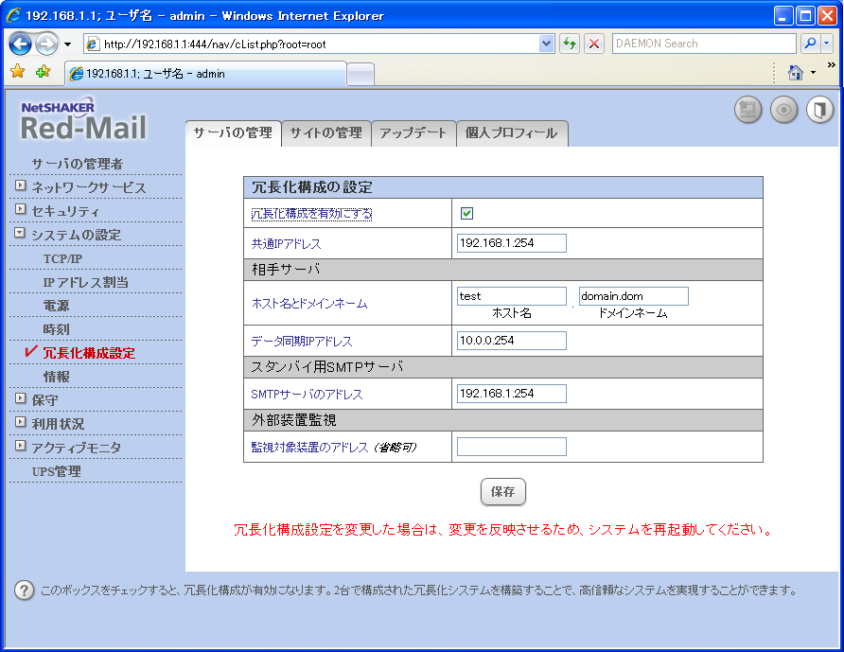
- Red-Mailプライマリサーバの設定画面で、 サーバの管理 － システムの設定 － 冗長化構成設定 メニューを選択して、「冗長化構成を有効にする」にチェックを入れ、 保存 ボタンを押してください。

- Red-Mailプライマリサーバを再起動してください。
「7.5システム終了と再起動（説明必須）」の方法で再起動できます。
- 再起動後、 サーバの管理 － アクティブモニタ － 動作状況 メニューを選択してください。
「冗長化構成の状態」を確認してください。状態表示ボタンの色が「黄」になっていれば問題ありません。
状態表示ボタンの色が「灰」の場合は、情報が更新されていないか、冗長化構成が有効になっていない可能性があります。
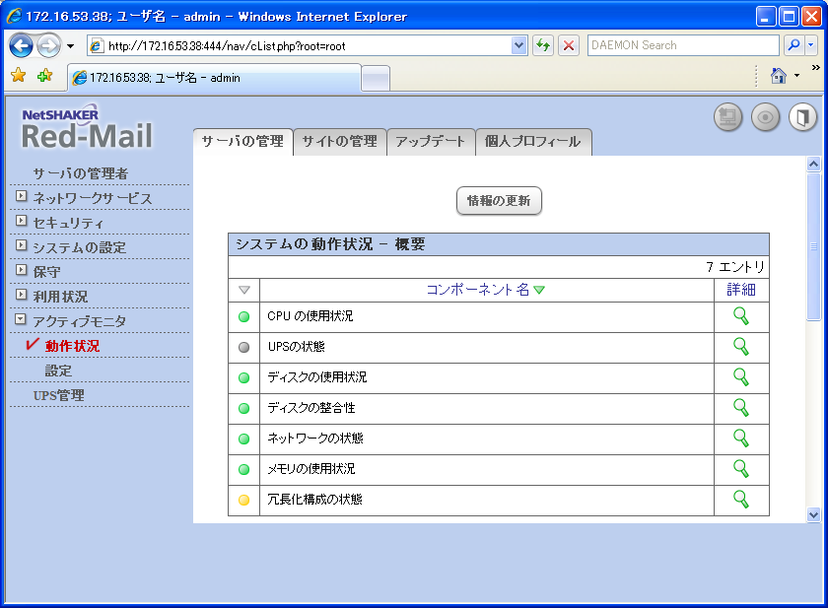

Red-Mailセカンダリサーバ（スタンバイ機）の起動
- Red-Mailセカンダリサーバを起動します。※Red-Mailプライマリサーバは起動しているものとします。

Red-Mailセカンダリサーバ（スタンバイ機）の冗長化設定
- Red-Mailセカンダリサーバの設定画面で、 サーバの管理 － システムの設定 － 冗長化構成設定 メニューを選択して、「冗長化構成を有効にする」にチェックを入れ、 保存 ボタンを押してください。
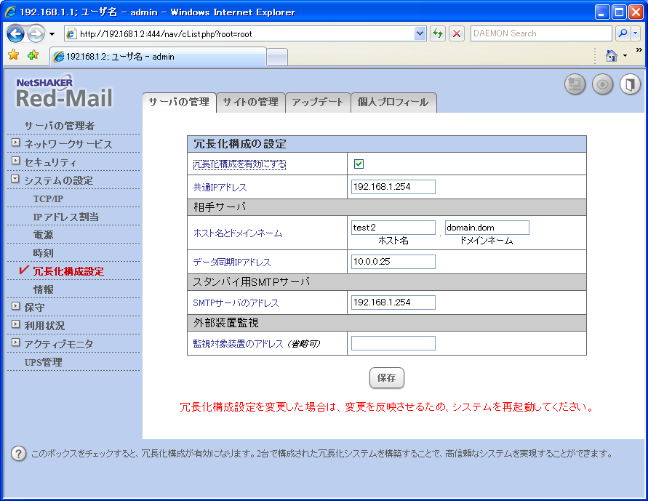

- Red-Mailセカンダリサーバを再起動してください。
「7.5システム終了と再起動（説明必須）」の方法で再起動できます。

Red-Mail冗長化構成の状態確認テスト
- Red-Mailプライマリサーバ、セカンダリサーバで冗長化構成の状態確認を行います。
- Red-Mailプライマリサーバ、セカンダリサーバの設定画面で、 サーバの管理 － アクティブモニタ － 動作状況 メニューを選択してください。
「冗長化構成の状態」を確認してください。状態表示ボタンの色が「緑」になっていれば問題ありません。
詳細 アイコンを押して、Red-Mailプライマリサーバ、セカンダリサーバの動作状況をご確認ください。
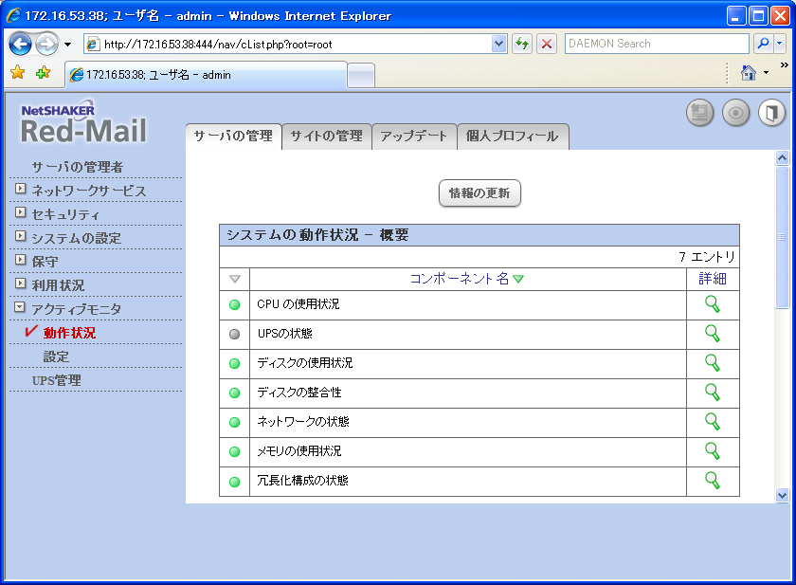

<参考>
プライマリサーバ（アクティブ機） | 表示（正常時参考）
現在の動作状況 | 冗長化構成機能は正しく動作しています。
稼動状態 | アクティブで動作しています。
相手サーバ | 相手サーバは起動中です。
同期状態 | 相手サーバと同期中です。
セカンダリサーバ（スタンバイ機） | 表示（正常時参考）
現在の動作状況 | 冗長化構成機能は正しく動作しています。
稼動状態 | スタンバイで動作しています。
相手サーバ | 相手サーバは起動中です。
同期状態 | 相手サーバと同期中です。

ネットワークチェックツールによるテスト

ネットワークチェックツールによるテスト
ネットワークチェックツールを使用して、PINGテスト、DNSテスト、メールテストを行ないます。
- 「設定記入シート」を開き、「ネットワークチェックツール」シートにある[SMTPサーバを有効にする]が ”Y” の場合は[動作検証用外側メールアドレス] にテストメールの受信を現場で確認できる宛先メールアドレス（携帯など）を記入してください。記入が終わりましたら、[チェックツール実行]ボタンを押してください。[SMTPサーバを有効にする]が”N”の場合は何も記入せずにそのまま[チェックツール実行]ボタンを押してください。（テストメールの送信テストはRed-Mailプライマリサーバ（アクティブ機）側のみ行われます。）
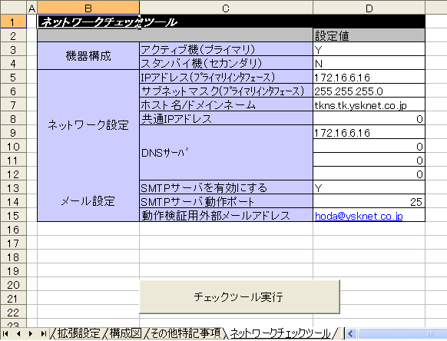
- チェックツールを実行すると下記のメッセージが表示されますので[OK]ボタンを押してください。
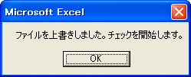
- 下記メッセージが表示されましたらテスト結果が出力されます。
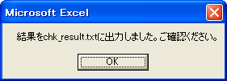
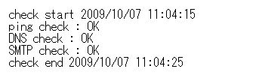
- 「設定記入シート」が保存されている場所に「chk_result.txt」というファイルが作成されていますので「chk_result.txt」を開いて一行目の「check start xxxx/xx/xx xx:xx:xx」から「check end xxxx/xx/xx xx:xx:xx」の間のテスト結果を確認してください。”NG”がありましたら「9お問い合せ先」にお問い合わせください。

- Red-Mailプライマリサーバ（アクティブ機）側でチェックツールのメールテスト（SMTP）を行った場合は、手順「1.」で指定した[動作検証用外側メールアドレス]宛てにテストメールが届いていることをご確認ください。※現地作業確認者が確認可能な携帯電話のメールアドレスなどを推奨いたします。

基本操作説明 （新規設置時のみ説明必要、障害交換時は説明の必要無し）

基本操作説明
Ｒed-Mailの設定、運用等は、すべてWebベースの管理画面で行います。以下の管理画面の基本操作をユーザに説明してください。

下図を参考に該当する操作説明をしてください。
説明事項
7.2管理画面へのアクセス方法（説明必須）
7.3ユーザの登録
7.4ユーザの削除
7.5システム終了と再起動（説明必須）

管理画面へのアクセス方法（説明必須）
- 通信テスト用PCでブラウザを起動し、Red-Mailプライマリサーバ（アクティブ機）のプライマリインターフェース（LAN1）のIPアドレスとポート番号444を記述したURLを指定してください。
URL | http://192.168.1.1:444/

例） LAN1のIPアドレスが192.168.1.1の場合⇒
- Red-Maiプライマリサーバ（アクティブ機）との接続が確立すると、基本認証ダイアログが表示されます。以下の“ユーザ名”、“パスワード”を入力してください。認証が完了すると、以下のような画面が表示されます。
ユーザ名 | admin
パスワード | admin (*1)

(*1) 初期状態のパスワードです。変更されている場合は、別紙「設定記入シート」で、お客様の設定をご確認ください。

ユーザの登録
＊この項目は、「メールサーバ機能を利用する場合」のみ実施してください。
- Red-Mailプライマリサーバ（アクティブ機）上に仮想サイト「nrm10.domain.dom」が作成されているものとします。
- サイトの管理 で、「nrm10.domain.dom」の 修正 アイコンを押してください。
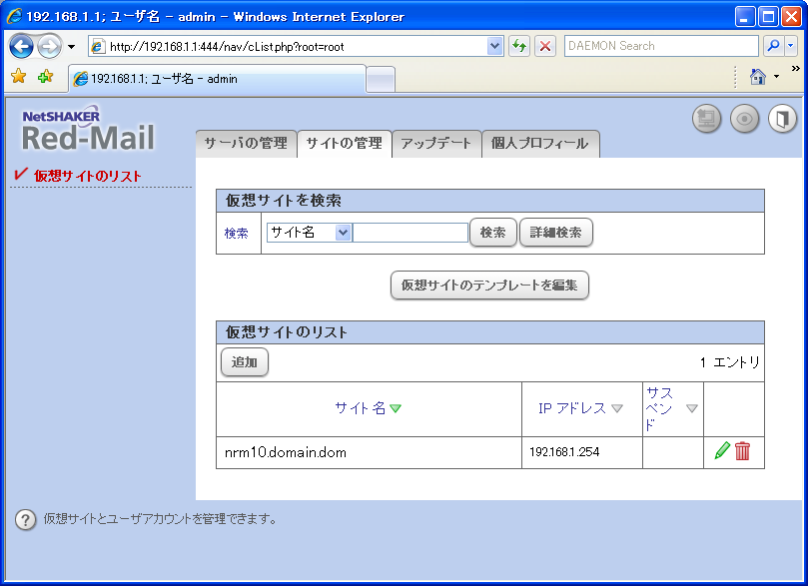

- ユーザの管理 － ユーザのリスト － 追加 を選択してください。
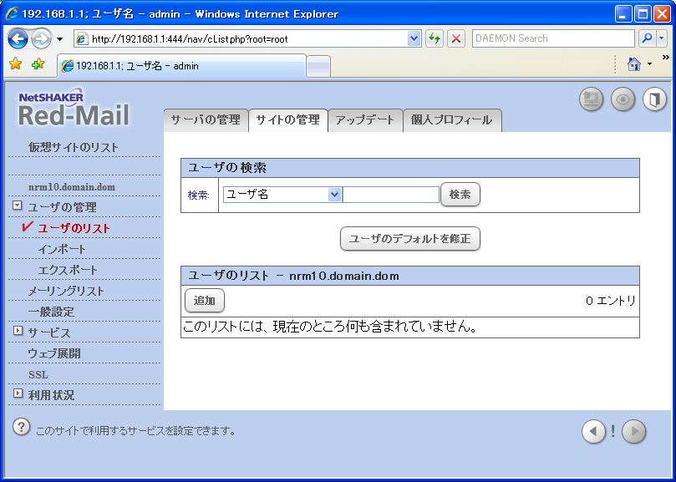

- 必須の3項目 “氏名”、“ユーザ名” 、“パスワード”を入力し、 保存 ボタンを押してください。
以上でユーザ登録は完了です。
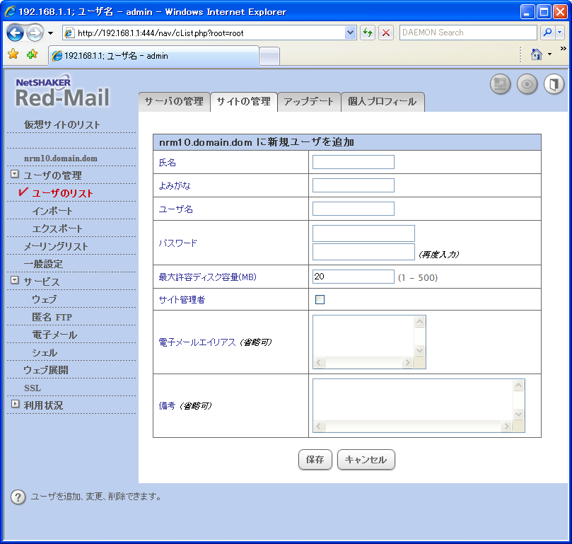

ユーザの削除
＊この項目は、「メールサーバ機能を利用する場合」にのみ実施してください。
- 「7.3ユーザの登録」で登録したユーザの削除を行います。
- サイトの管理 で、「nrm10.domain.dom」の 修正 アイコンを押してください。

- ユーザの管理 － ユーザのリスト メニューから、「7.3ユーザの登録」で登録したユーザの 削除 アイコンをクリックしてください。確認画面で OK ボタンをクリックすると、該当ユーザが削除されます。
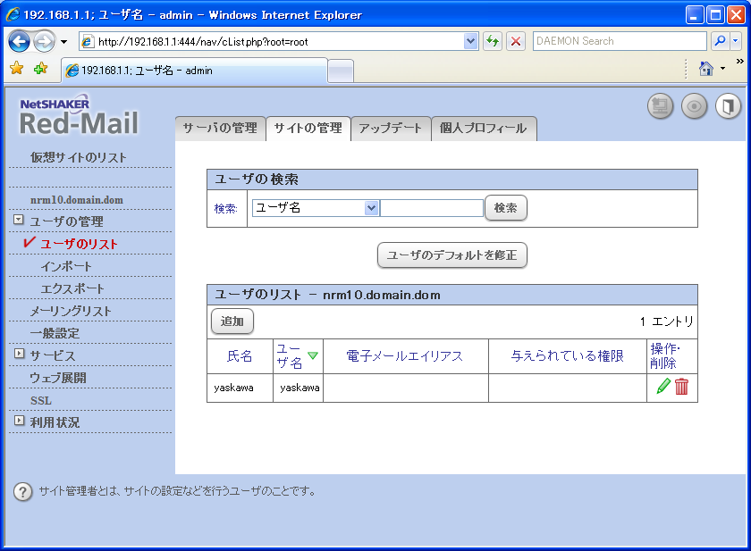

システム終了と再起動（説明必須）
- Red-Mailプライマリサーバ（アクティブ機）の設定画面で サーバの管理 － システムの設定 － 電源 メニューを選択すると、以下の様な画面が表示されますので、お客様に 再起動 または シャットダウン （電源OFF）は、ここから行っていただくよう説明してください。※説明のみ!!
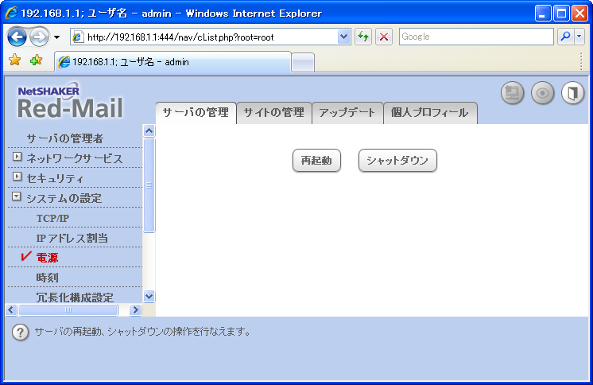

説明のみ行ってください。冗長化構成が有効になってからは、再起動、シャットダウンは行わないでください。
ご注意

作業終了確認

レポート記入事項確認
以上の作業が完了したら、「NetSHAKER Red-Mail Ver.1.0 （冗長化構成）現地作業レポート」に記入漏れがない事をご確認ください。

作業終了後
初期設置の場合は、レポートを下記のレポート送付先までお送りください。障害交換の場合は、レポートと障害機を、それぞれ下記の宛先までお送りください。

現地作業レポート送付先（FAX又は送付）
〒806-0037 北九州市八幡西区東王子町5-15
安川情報システム株式会社
NetSHAKERサポート担当者 宛
FAX (093) 622-6177

障害機返送先（上記レポート同梱にて送付）
〒806-0037 北九州市八幡西区東王子町5-15
安川情報システム株式会社
NetSHAKERサポート担当者 宛
TEL (093) 622-6174 FAX (093) 622-6177
NetSHAKER Red-Mail Ver.1.0（冗長化構成）現地作業レポートを、必ず、上記のレポート送付先までFAXにてお送りください。
このレポートの到着をもって、作業完了とさせていただきます。
ご注意

お問い合わせ先

お問い合わせ先
以上の作業にて不具合がありましたら、御社のNetSHAKER技術担当者様へお問い合わせください。御社で問題が解決出来ない場合は、御社NetSHAKER技術担当者様から安川情報システムNetSHAKERサポート担当者へお問い合わせください。
御社のNetSHAKER技術担当者様

NetSHAKER Red-Mail Ver.1.0 （冗長化構成）現地作業レポート（ ※送付必須 ）
作業情報
エンドユーザー名 |  |  |  |  |  | 作業日
作業実施会社名 |  |  |  |  |  | 作業者名
初期設置  障害交換 | 設置機器S/N |  | 設置HDD1 S/N |  | 設置HDD2 S/N
初期設置  障害交換 | 設置機器S/N |  | 設置HDD1 S/N |  | 設置HDD2 S/N
初期設置  障害交換 | 返却機器S/N |  | 返却HDD1 S/N |  | 返却HDD2 S/N
通信テスト用PCの設定
ネットワーク  プロパティの設定 |  | IPアドレス |  | サブネットマスク
 |  | デフォルトゲートウェイ |  | DNSサーバ
ブラウザの設定 |  | PROXYサーバアドレス |  |  |  |  | ポート
UPS動作テスト（結果欄に○×を記入）
操作項目 |  |  |  |  |  |  | 結果 | 備考
UPS動作テスト（自動シャットダウン／自動起動） Red-Mailプライマリサーバ
UPS動作テスト（自動シャットダウン／自動起動） Red-Mailセカンダリサーバ
冗長化構成状態確認テスト（結果欄に○×を記入）
操作項目 |  |  |  |  |  |  | 結果 | 備考
Red-Mailプライマリサーバ冗長化構成状態確認（冗長化設定／アクティブ状態確認）
Red-Mailセカンダリサーバ冗長化構成状態確認（冗長化設定／スタンバイ状態確認）
ネットワークチェックツールによるテスト結果（結果欄に○☓を記入）
テスト項目 |  |  |  |  |  |  | 結果 | 備考
PINGテスト
DNSテスト
SMTPテスト
テストメールの受信テスト
基本操作説明（結果欄に○☓を記入）
管理画面へのアクセス方法（説明必須）
ユーザの登録
ユーザの削除
終了再起動（説明必須）

作業確認
お客様名（組織名）  ご担当者様名 | 承認印（サイン可）

その他問題点等
このレポートの送付先は、FAX 093-622-6177です。
返却機器がある場合は、FAX送付後、本レポートを返却機器に同封して障害機返却先へ送付してください。

